Tutoriel pour la Synthèse CDOEASD
Présentation du fichier :
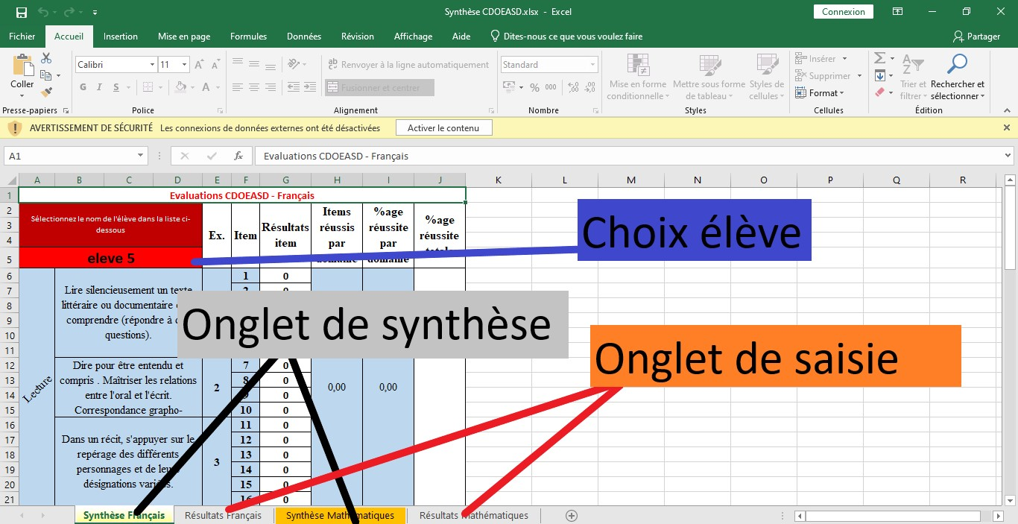

Pour commencer il faut aller sur l’onglet Résultats Français ou mathématiques.
Mettre les noms des élèves dans la première colonne.
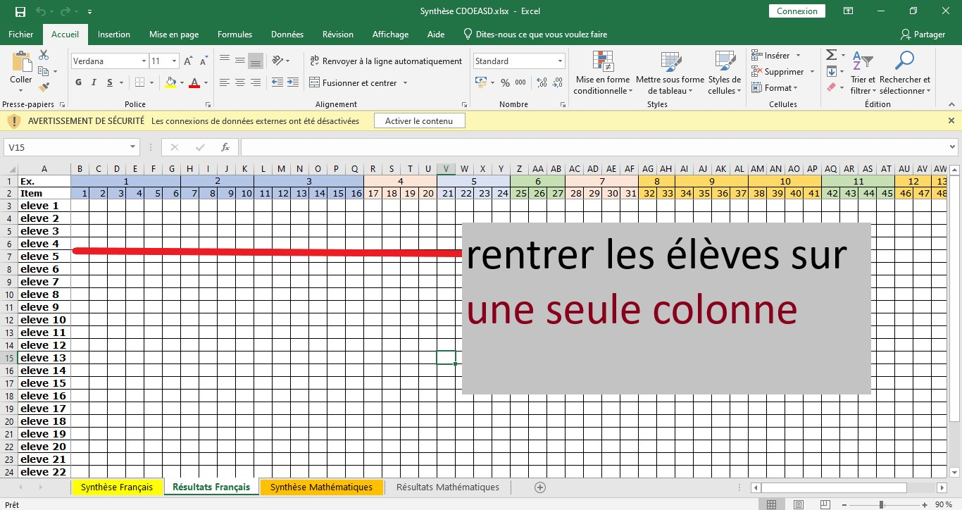
Une fois les noms des élèves rentrés vous pouvez saisir les résultats en fonction des items.
N’oubliez pas de sauvegarder
De retour sur l’onglet Résultats Français ou mathématiques
Choisir l’élève et les résultats et la synthèse s’affiche
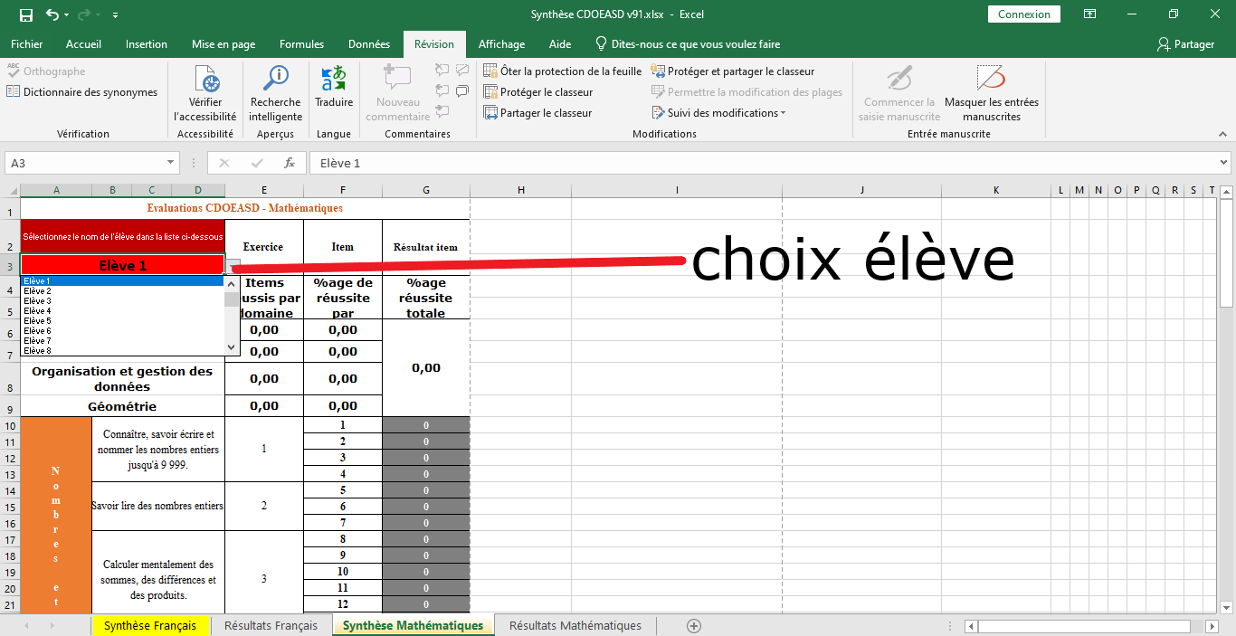
N’oubliez pas de sauvegarder le travail

